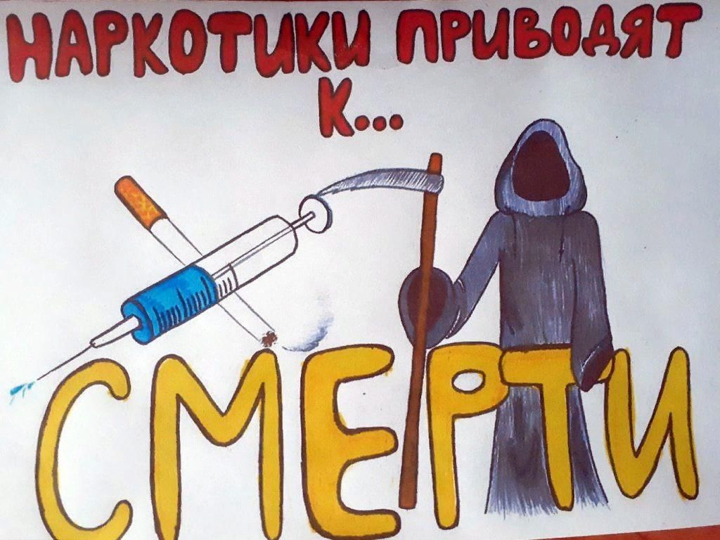

**Курение и алкоголизм очень опасны для здоровья. Но ещё разрушительнее действуют на организм человека наркотические вещества. В дом, где появляются наркоманы, приходит страшная беда. Здесь уже никогда не будет веселья и доброты – только горе и слёзы.**

Как же проникает в дом эта беда? Чаще всего самым обыденным способом. Возле школ, во дворах наших домов, на вечеринках появляются «доброжелательные люди», которые предлагают ребятам попробовать те или иные наркотические вещества. Они обязательно расскажут тебе, какие замечательные ощущения ты при этом испытаешь. Это распространители наркотиков – люди, которые специально ищут слабых и ведомых людей, чтобы приучить их к наркотическим средствам.

К любому наркотику организм человека привыкает очень быстро, а вот избавиться от такой зависимости чрезвычайно трудно, иногда – просто невозможно.

***ЗАПОМНИТЕ***

– Наркомания – смертельно опасная болезнь!

– Жизнь наркомана очень коротка.

– Наркоманы часто заражаются друг от друга опасными и неизлечимыми болезнями: СПИДом, гепатитом и т.д.

– Наркотики сильно действуют на головной мозг и делают человека слабо­умным.

– Наркоман уносит из семьи не только деньги, но и все ценные вещи, чтобы купить наркотики, без которых не может жить.

***ЭТО ДОЛЖЕН ЗНАТЬ КАЖДЫЙ***

– Отказаться от наркотиков можно, но только в первый раз. Даже первая доза способна вызвать очень сильный эффект привыкания, то есть зависимости.

– Наркомания – хроническое заболевание, и оно продолжается до конца жизни. Возможна лишь приостановка потребления — ремиссия. При этом болезнь как бы дремлет и может возобновиться в любой момент. Наркотик умеет ждать.

– Наркотики делают человека слабым и безволь­ным.

Помни: наркотик сильнее тебя, ты всегда проиграешь ему. Даже если на некоторое время бросишь, он уже не позволит тебе уйти. Лечение наркомании очень редко приводит к полному выздоровлению: психологические и личностные изменения не восстановимы!

Наркомания – болезнь не только тела, но и души, духа. Сначала она поражает совесть (свойство души) и волю (свойство духа), и человек уже не может и не хочет выбирать что­либо сам, а управляется наркотиком. Сначала ты пробуешь наркотик, потом наступает зависимость, далее наркомания поражает организм.

– Наркотики нарушают познавательные способности человека. Они затрудняют обучение, лишают способности и желания работать. В первую очередь страдает краткосрочная («оперативная») память. Становится трудно соображать и правильно выражать свои мысли.

– Наркотики дают фальшивое представление о счастье. Искусственная «радость» заменяет общение, дружбу, любовь.

– Наркотики разрушают семью. Кто сам в плену, тот не может заботиться о близких, воспитывать детей.

– Наркотики разрушают дружбу. Тому, кто дружит с наркотиками, друзья не нужны, а нужно только использовать людей в собственных интересах. Наркоман, по сути, – предатель, он предаёт сначала себя, потом близких. Со временем для него уже нет ничего и никого дороже наркотика. Привычка предавать делает характер лживым. Такому человеку нельзя доверять или положиться на него в трудную минуту. И кто же захочет с таким дружить?

– Наркотики ставят под угрозу будущее. Наркоману не нужны ни учёба, ни работа, ни достижения, ни любовь, ни семья, ни близкие люди, а нужен только «кайф». Его ждёт больница, тюрьма или смерть.

– Наркотики – причина многих заболеваний. От разрушения клеток мозга, слабоумия, шизофрении, поражения печени, лёгких, сердечно­сосудистой, нервной, половой систем до заражения гепатитом, СПИДом и другими смертельными заболеваниями. Причём это не зависит ни от вида наркотиков, ни от способа их употребления. Финал всегда один. Это только вопрос времени.

– Наркотики – причина уродства у детей. Даже один приём некоторых наркотиков меняет генетический код человека, не говоря уже о периодическом и, впоследствии, постоянном употреблении.

– Наркотики приводят к несчастным случаям. Рассеянность внимания, нарушение координации движения и ориентации в пространстве часто становится причиной ДТП, бытовых и производственных травм, смертельно опасных авантюр, несут угрозу жизни и здоровью других людей.

– Наркотики укорачивают жизнь. Если хронический алкоголик иногда доживает до третьей стадии алкоголизма (по медицинской классификации), то для наркомании стадий вообще не существует. Постоянная потребность повышать «дозу» приводит к необратимым последствиям.

Абсолютно все наркотики по своей природе являются ядами, поражающими все системы органов и тканей, но особенно центральную нервную систему, мозг, половую систему, печень и почки. Как правило, люди с самым крепким здоровьем при регулярном употреблении наркотиков живут не более 10 лет. Большинство умирает раньше. Весьма распространены случаи, когда люди, употребляющие наркотики, умирают в течение первого года с момента начала употребления наркотического вещества. Поскольку наркоманы пользуются нестерильными шприцами, среди них распространены многие болезни, передаваемые через кровь – СПИД, гепатит и другие. От этих болезней умирают ещё раньше. Выбор всегда остаётся за вами!